**Activité d’introduction du concept Une seule santé – « Le lien santé humaine, animale et environnementale »**

**Durée :** 15 minutes

**Matériel :**

* La série d’images ci-dessous imprimées ou projetées :

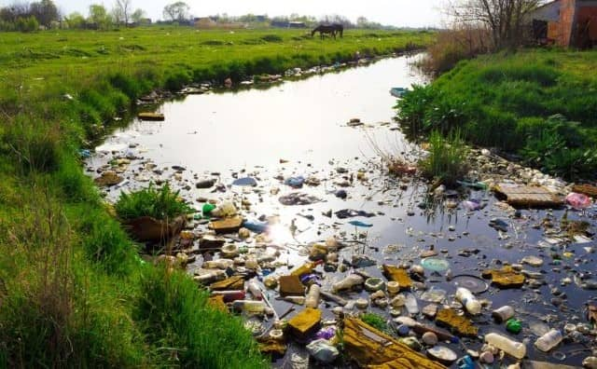







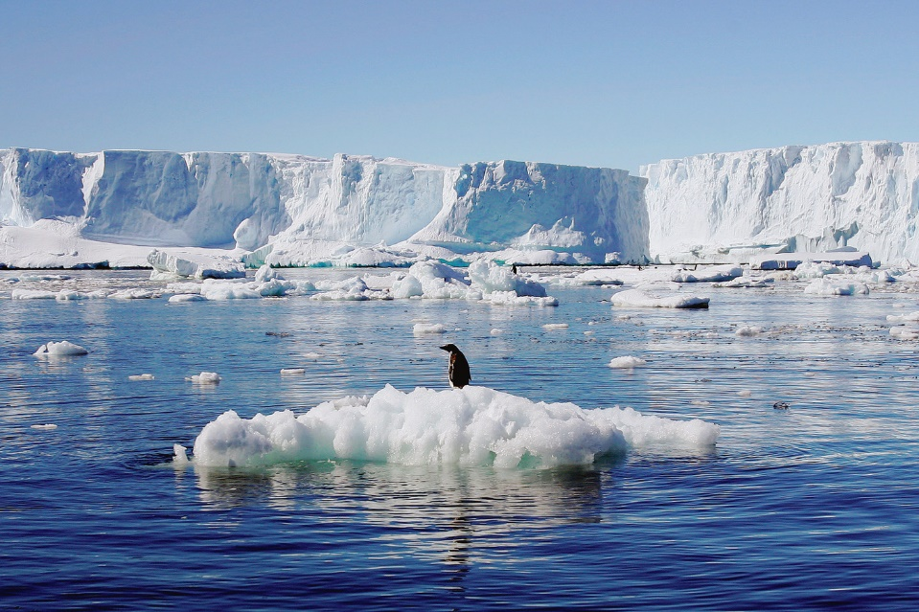

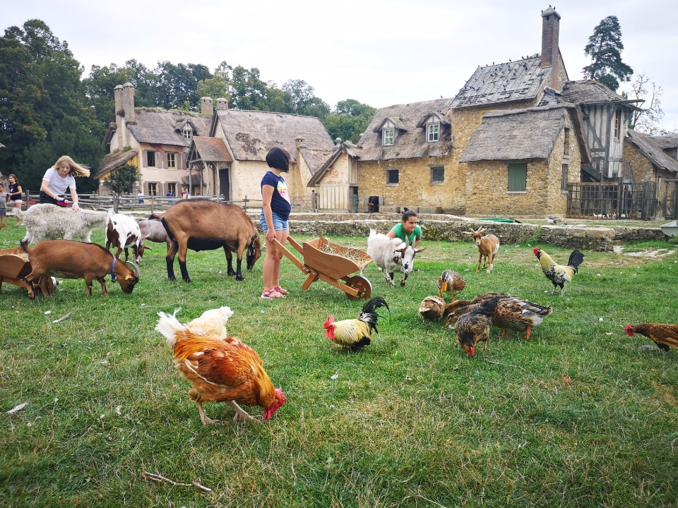

**Déroulement :**

Montrer ou donner les images aux élèves.

Demander aux élèves de regrouper les images par catégories :

* Ce qui concerne la santé humaine
* Ce qui concerne la santé animale
* Ce qui concerne la santé de l’environnement

Puis, ils doivent réfléchir par petits groupes ou seul ou à l’oral :

* Comment ces images peuvent être liées entre elles ?
* Par exemple, comment la pollution de la rivière peut-elle affecter les animaux et les humains ?

**Conclusion :**

Laissez-les formuler eux-mêmes l’idée que tout est lié, et guidez doucement vers le concept que la santé humaine, animale et environnementale sont connectées. C’est le principe d’« Une seule santé ».